OBLIGACIÓN LEY 21.724
REAJUSTE SECTOR PÚBLICO
(APLICA A GOBIERNO CENTRAL)
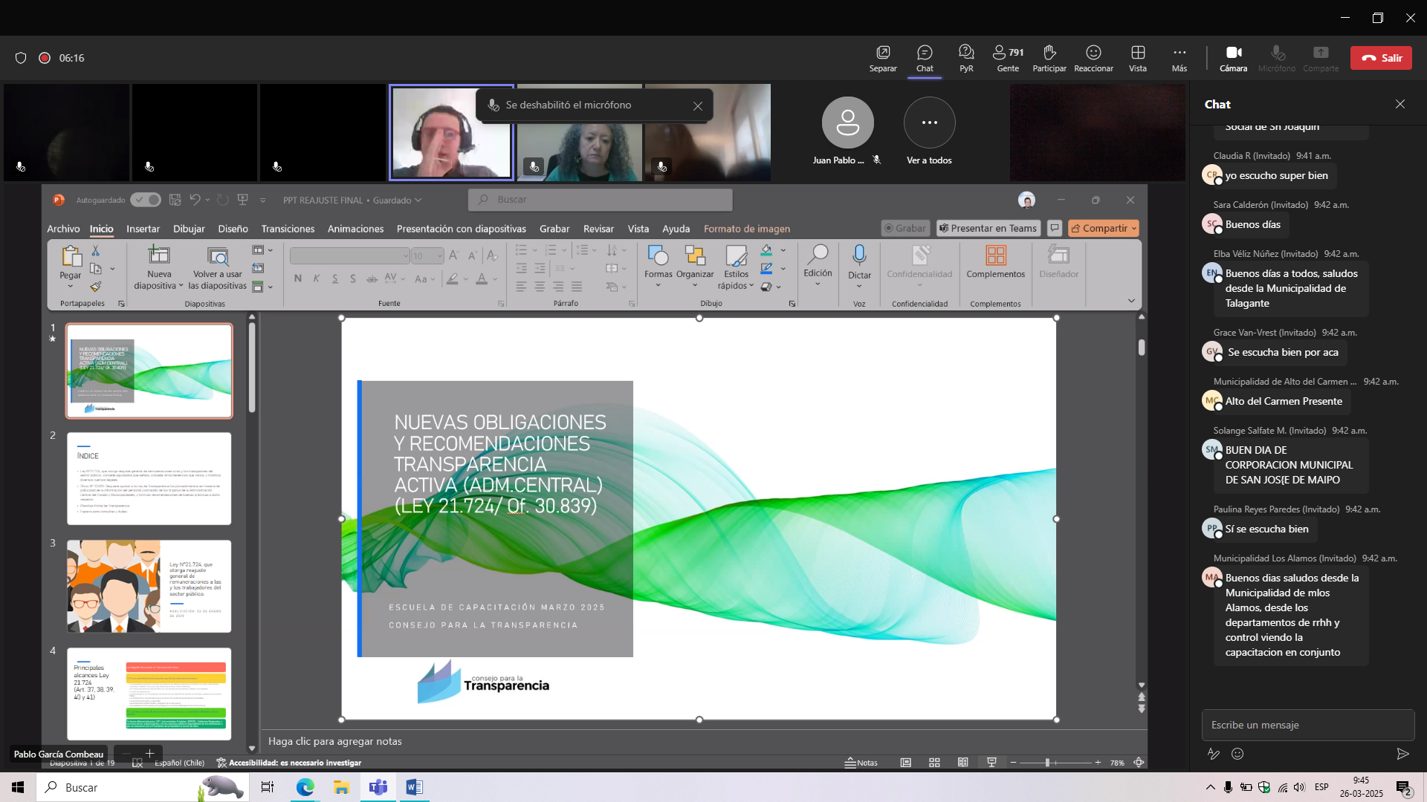

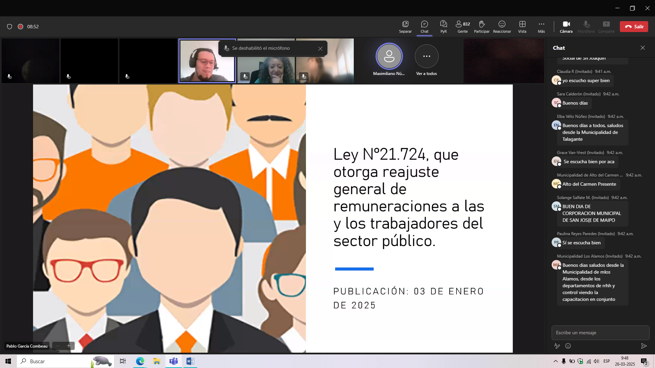

ALGUNAS OBLIGACIONES QUE AFECTAN LA PUBLICACION EN TA.
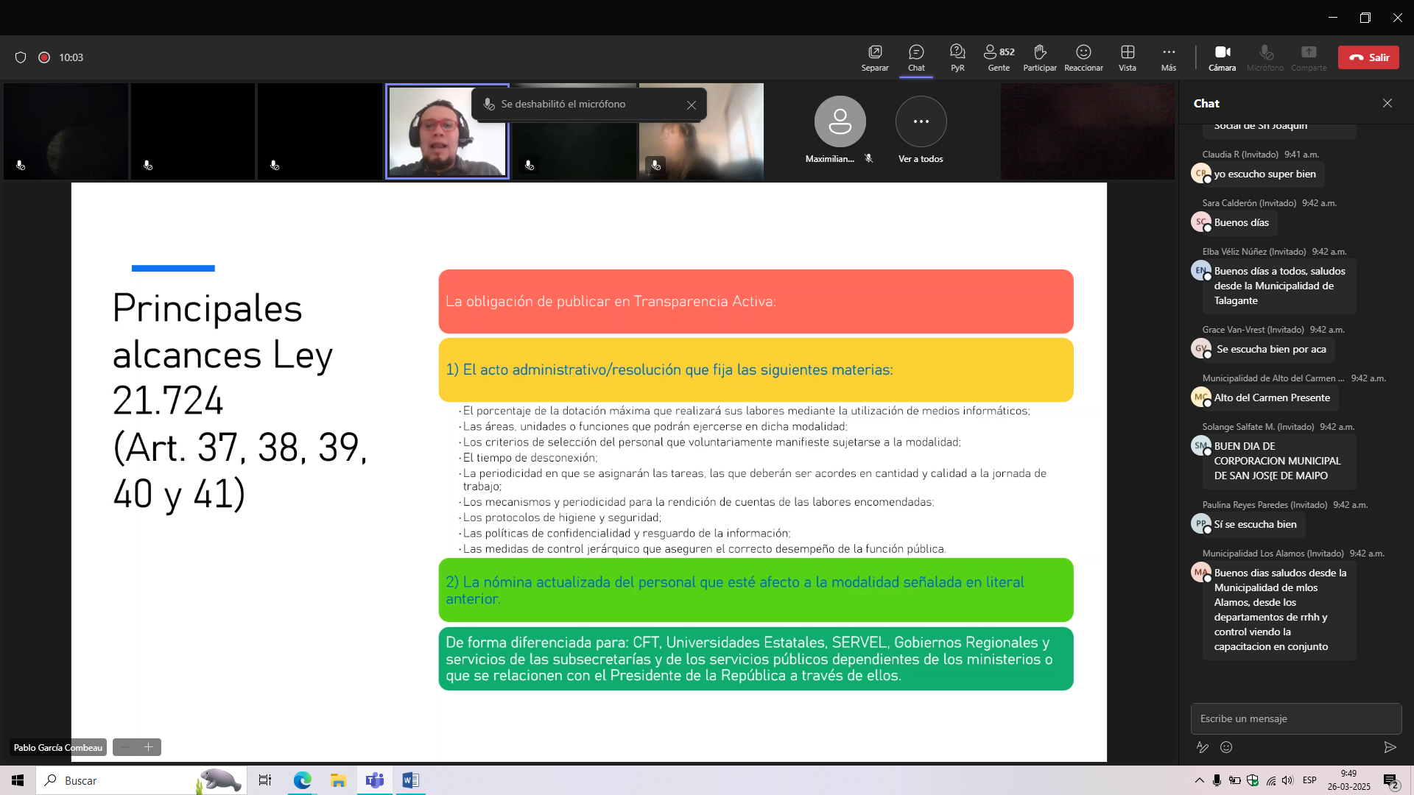

- MODALIDAD DE TRABAJO A DISTANCIA (LEY DE TELETRABAJO) la obligación es solo los señalados en verde oscuro en imagen.
No aplica generar ítem y dejar mensaje, ni habilitar LOS MUNICIPIOS.
- GENERAR ACTO ADMINISTRATIVO, % DE TRABAJADORES EN TELETRABAJO
  - DEFINIR REQUISITOS PARA OPTAR AL TELETRABAJO (amarillo en imagen)
  - NOMINA ACTUALIZADA DE PERSONAL AFECTO A TL.
- TRANSAPERNCIA: estos documentos tienen que ser publicados en TA. No es interna, se da a conocer en la materia.

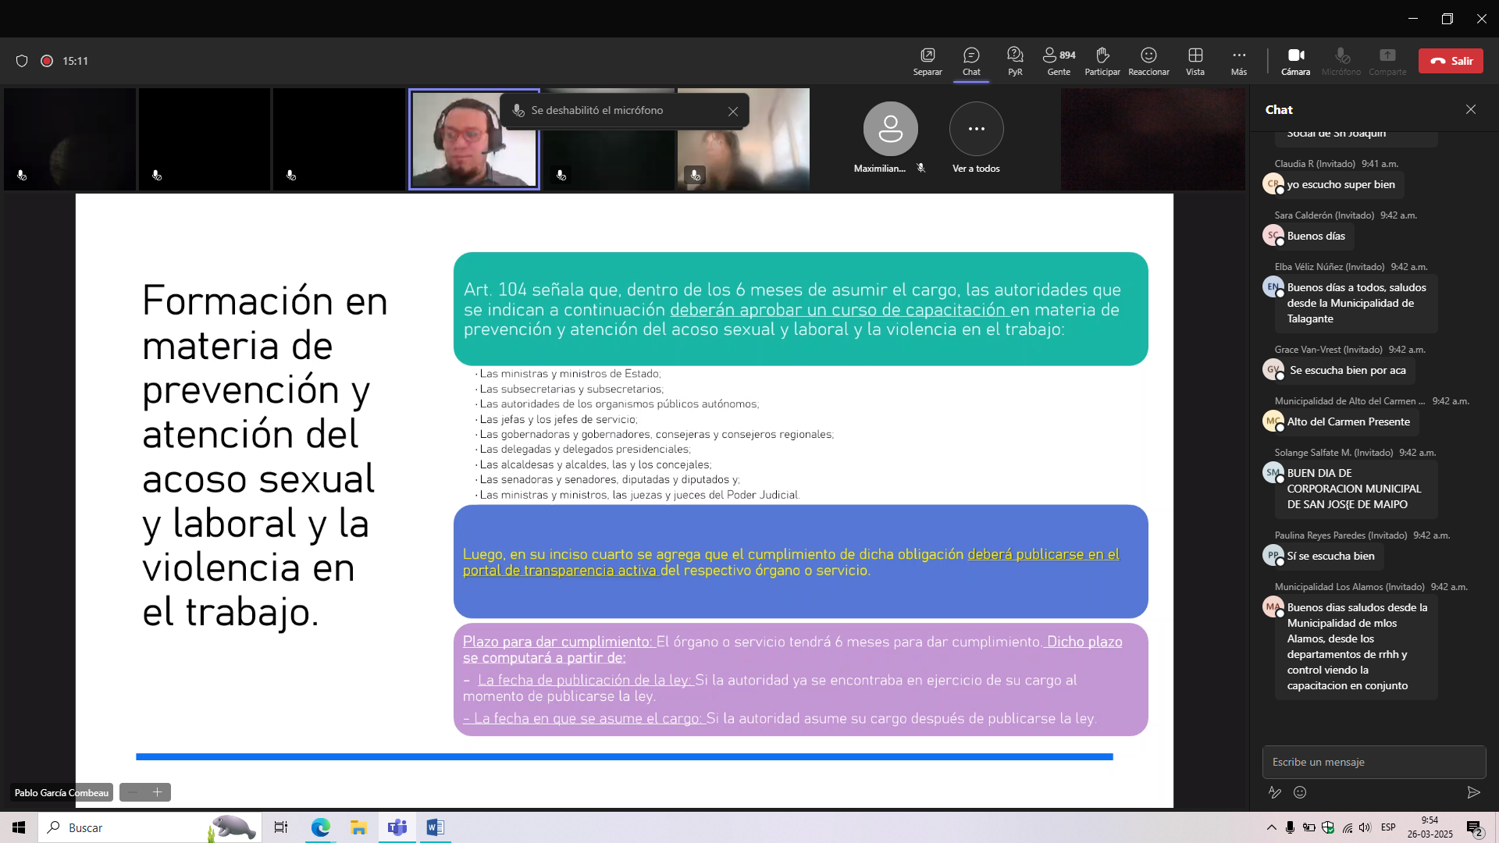

- OBLIGACIONES LEY KARIN, ARTÍCULO 104 LEY DE PRESUPUESTO.
DENTRO DE 6 MESES ASUMIDO EL CARGO, LAS AUTORIDADES DEBEN APROBAR CURSO DE CAPACITACIÓN SOBRE LEY KARIN (color verde imagen). ALCALDE Y CONCEJALES deben hacerlo.
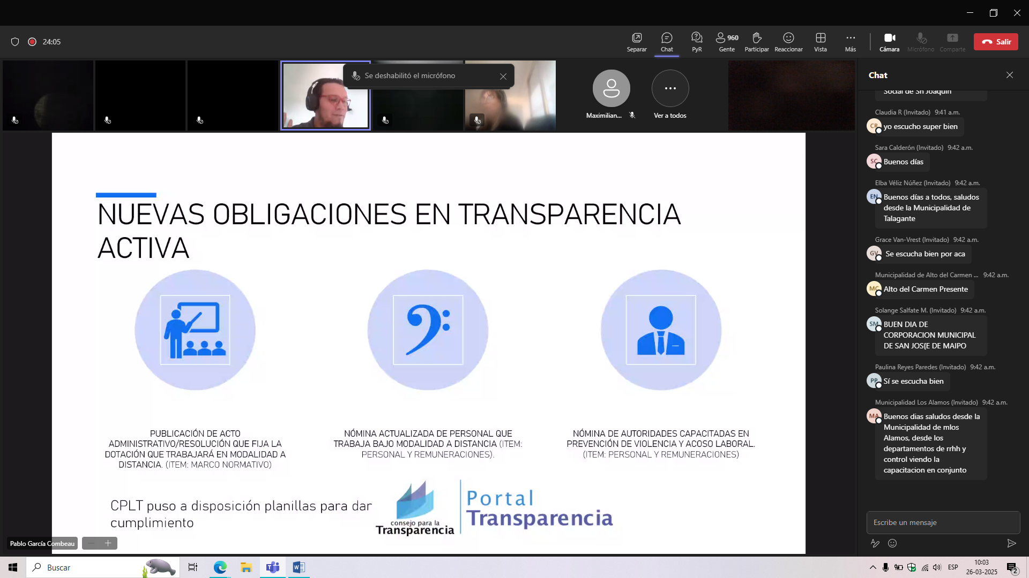

OBLIGACIONES QUE ESTABLECE LA LEY REAJUSTE PARA LA OBLIGACION CENTRAL
- PUBLICACION ACTO QUE AUTORIZA LA MODALIDAD TRABAJO EN MODALIDAD DISTANCIA. MARCO NORMATIVO.
- ITEM NOMINA ACTUALIZADA CON PERSONAL A DISTANCIA. ITEM NUEVO PARRAFO PERSONAL Y REMUNERACIONES.
- NOMINA AUTORIDADES CAPACITADAS EN PREVENCION DE VIOLENCIA Y ACOSO LABORAL. NUEVO ITEM EN PERSONAL Y REMUNERACIONES. PUBLICA EL DOCUMENTO, CUANDO Y QUE APROBÓ.
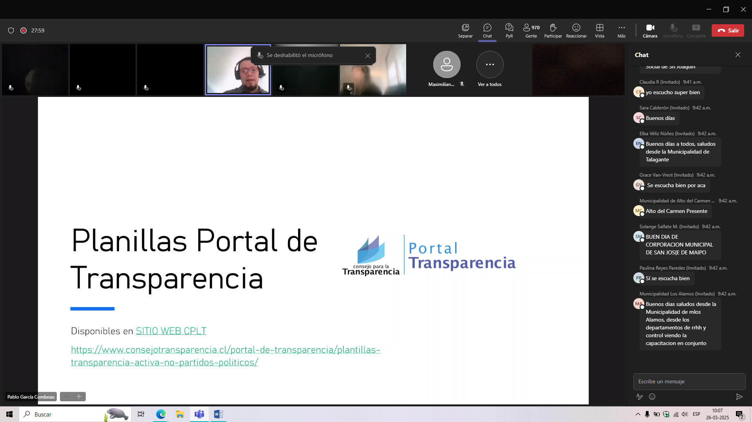
PLANILLAS DISPONIBLES EN PAGINA DEL CPLT

- ACTO MODALIDAD DISTANCIA, formato csv. Establecidas en la Ley 21645 para quienes pueden ingresar a modalidad de TL.
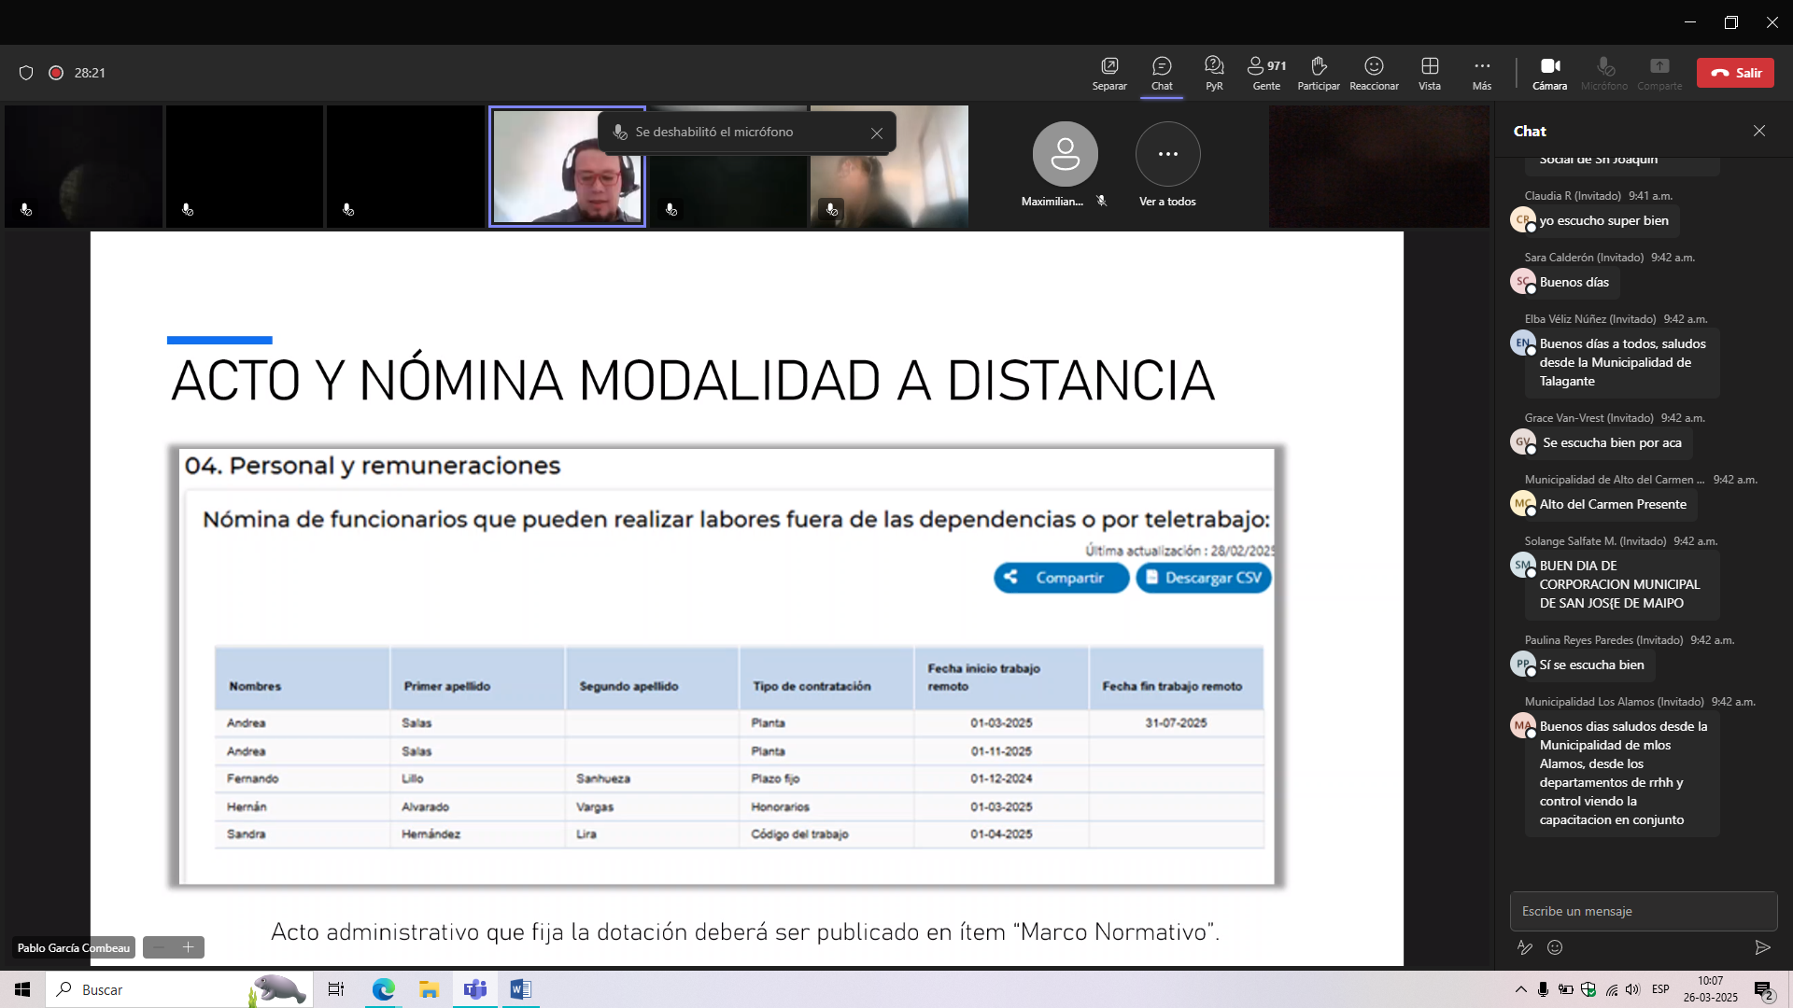

Tres primeras texto abierto, cuarta tipología, las otras son de texto abierto y la última puede quedar vacía.
Planilla anual.

- NOMINA AUTORIDADES CAPACITADAS.
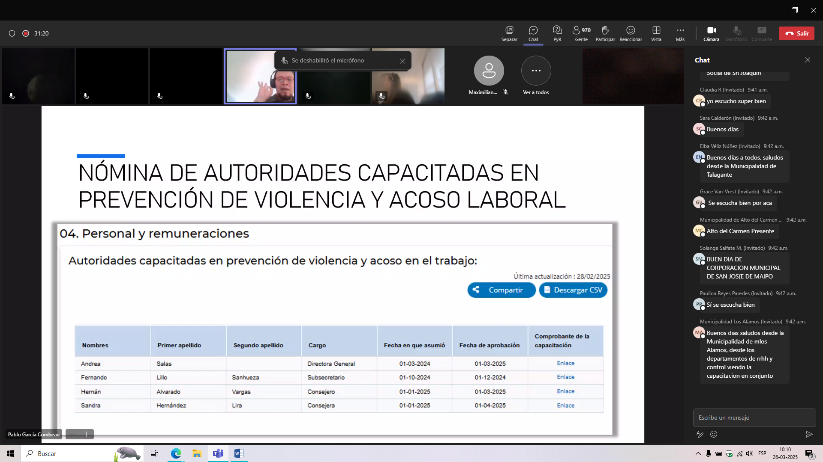
Cuatro columnas texto abierto (primeras), fecha que asumió la autoridad, última columna con enlace de comprobante de capacitación.

DOS PLANILLAS CUMPLIMIENTO LEY DE REAJUSTE
Todos los organismos que deben publicar esta información tienen habilitadas las versiones, y se debe generar la versión desde el portal.

PREGUNTAS/CONSULTAS/DUDAS
- Plazo nómina personal teletrabajo y las que solo tienen días de trabajo
No exige cantidad de días de teletrabajo, no se exige esto en esta planilla, Fecha de ingreso y salida de teletrabajo.
Plazo de publicación, para esto, dictada la ley de reajuste ya está vigente (ley 21645) ya se debe publicar. CPLT, no está revisando en la actualidad, pero sí en otra oportunidad.
¿Cómo?, descargo planilla desde portal CPLT, habilitar y crear maestro.
Si no hay funcionarios teletrabajo, obligación solo administración central y quienes tengan esta obligación, señalados en imágenes primeras.
- Planilla de autoridades curso, publicación anual, si aún no hace curso, como se publica.

AJUSTE PROCEDIMIENTOS PUBLICACION PERSONAL REMUNERACIONES
OFICIO 30.839 30 DICIEMBRE DE 2024
SUGERENCIAS, RECOMENDACIONES Y BUENAS PRACTICAS
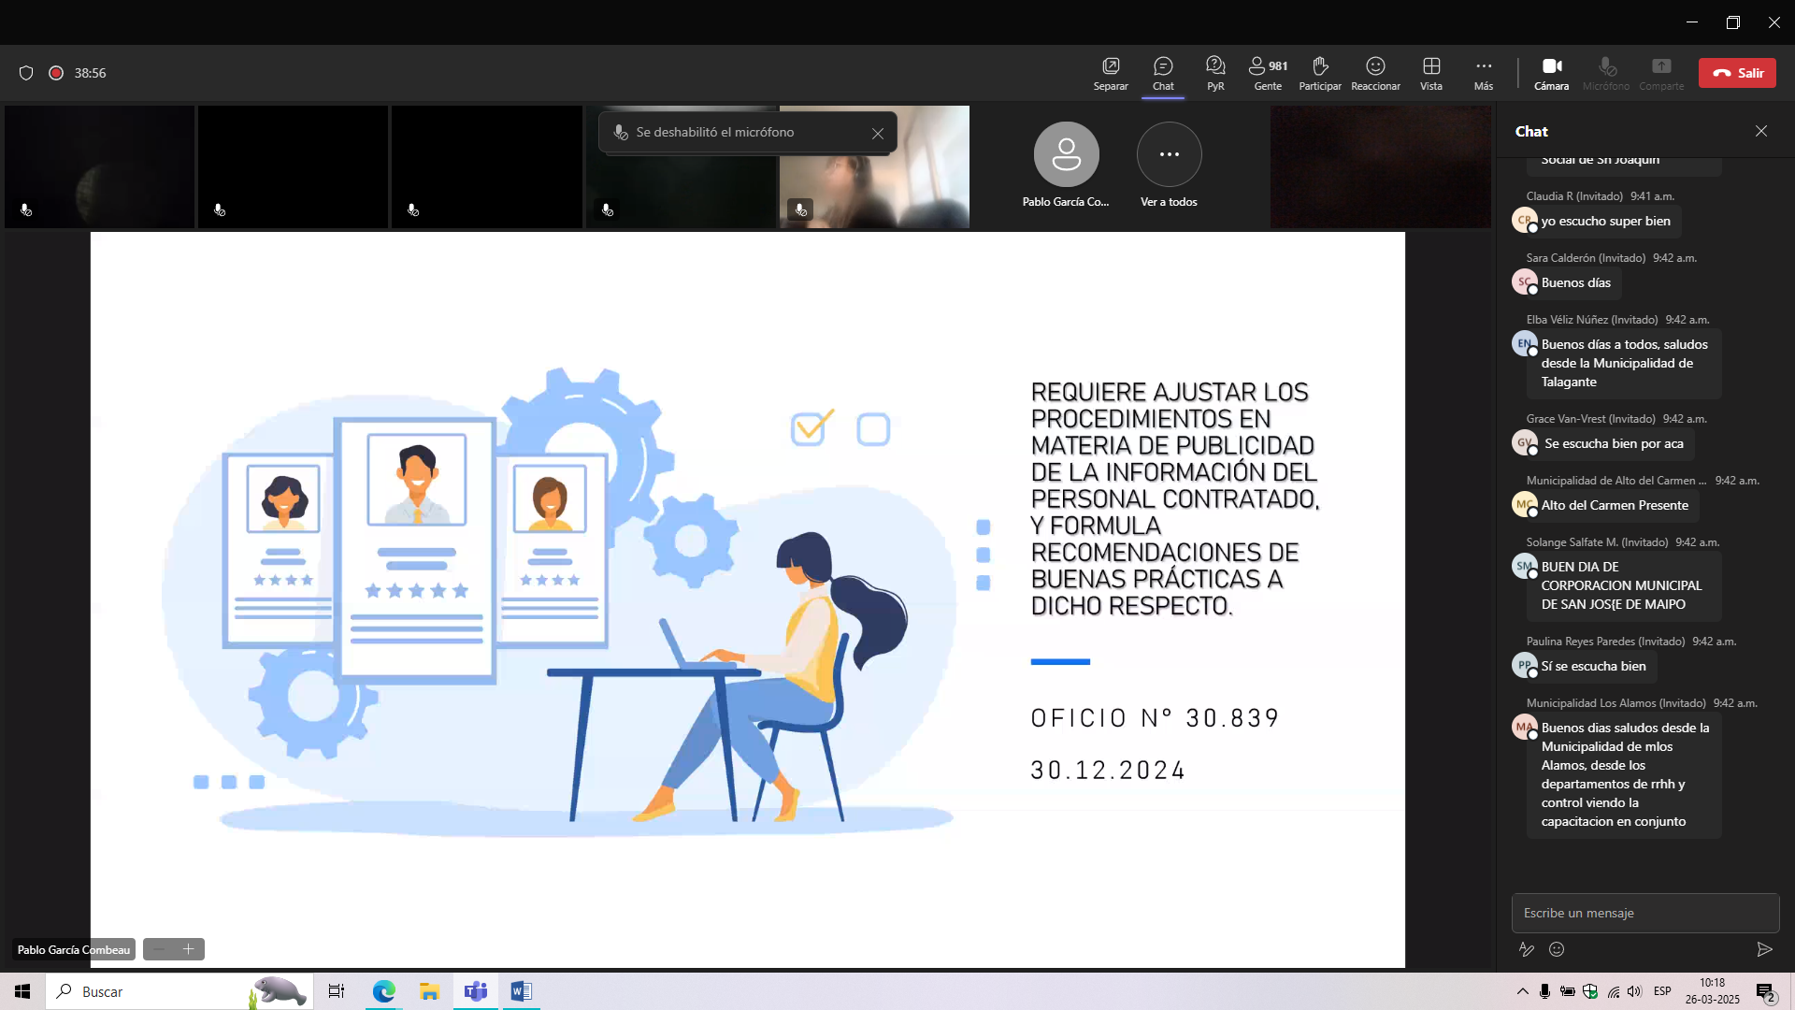
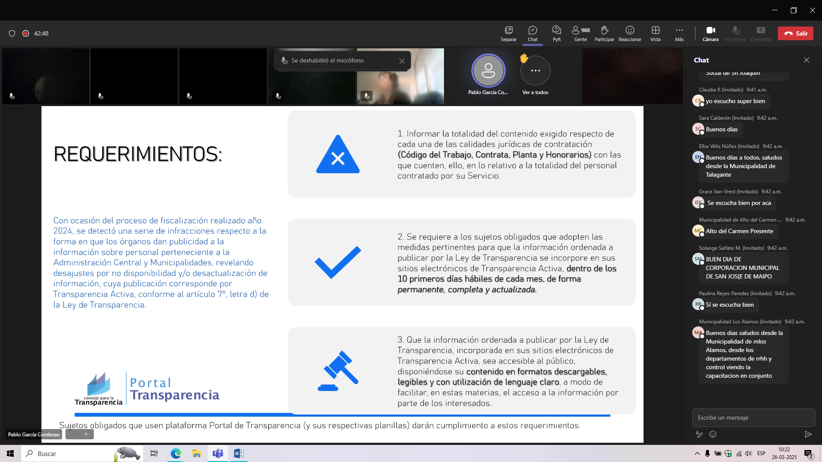
QUÉ DICE EL OFICIO
- Al finalizar fiscalizaciones se dio cuenta que hay desajustes respecto de las publicaciones de las obligaciones de personal y remuneraciones.
  - Informar todas las personas que ha contratado para realizar funciones, independiente de la calidad jurídica de contratación.
  - La información debe estar actualizada dentro de los primeros 10 días hábiles de cada mes, completa y actualizada. Al día 11 debe estar todo publicado. Puedo actualizar con posterioridad, el riesgo es que fiscalicen el día 11 y no se encuentra todo.
  - La información publicada sea accesible al público, descargable, legible y utilizando lenguaje claro (evitar uso de siglas, tecnicismo, o códigos que solo el servicio puede reconocer).
Quienes utilizamos el portal, se cumplen solos los tres puntos.

RECOMENDACIONES Y BUENAS PRACTICAS
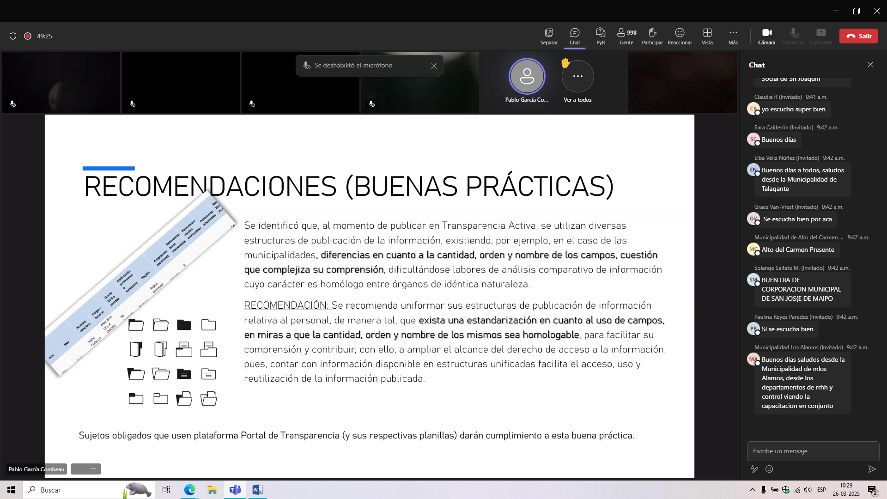

- Distintas planillas de publicación, estandarización en cuanto al uso de campos.
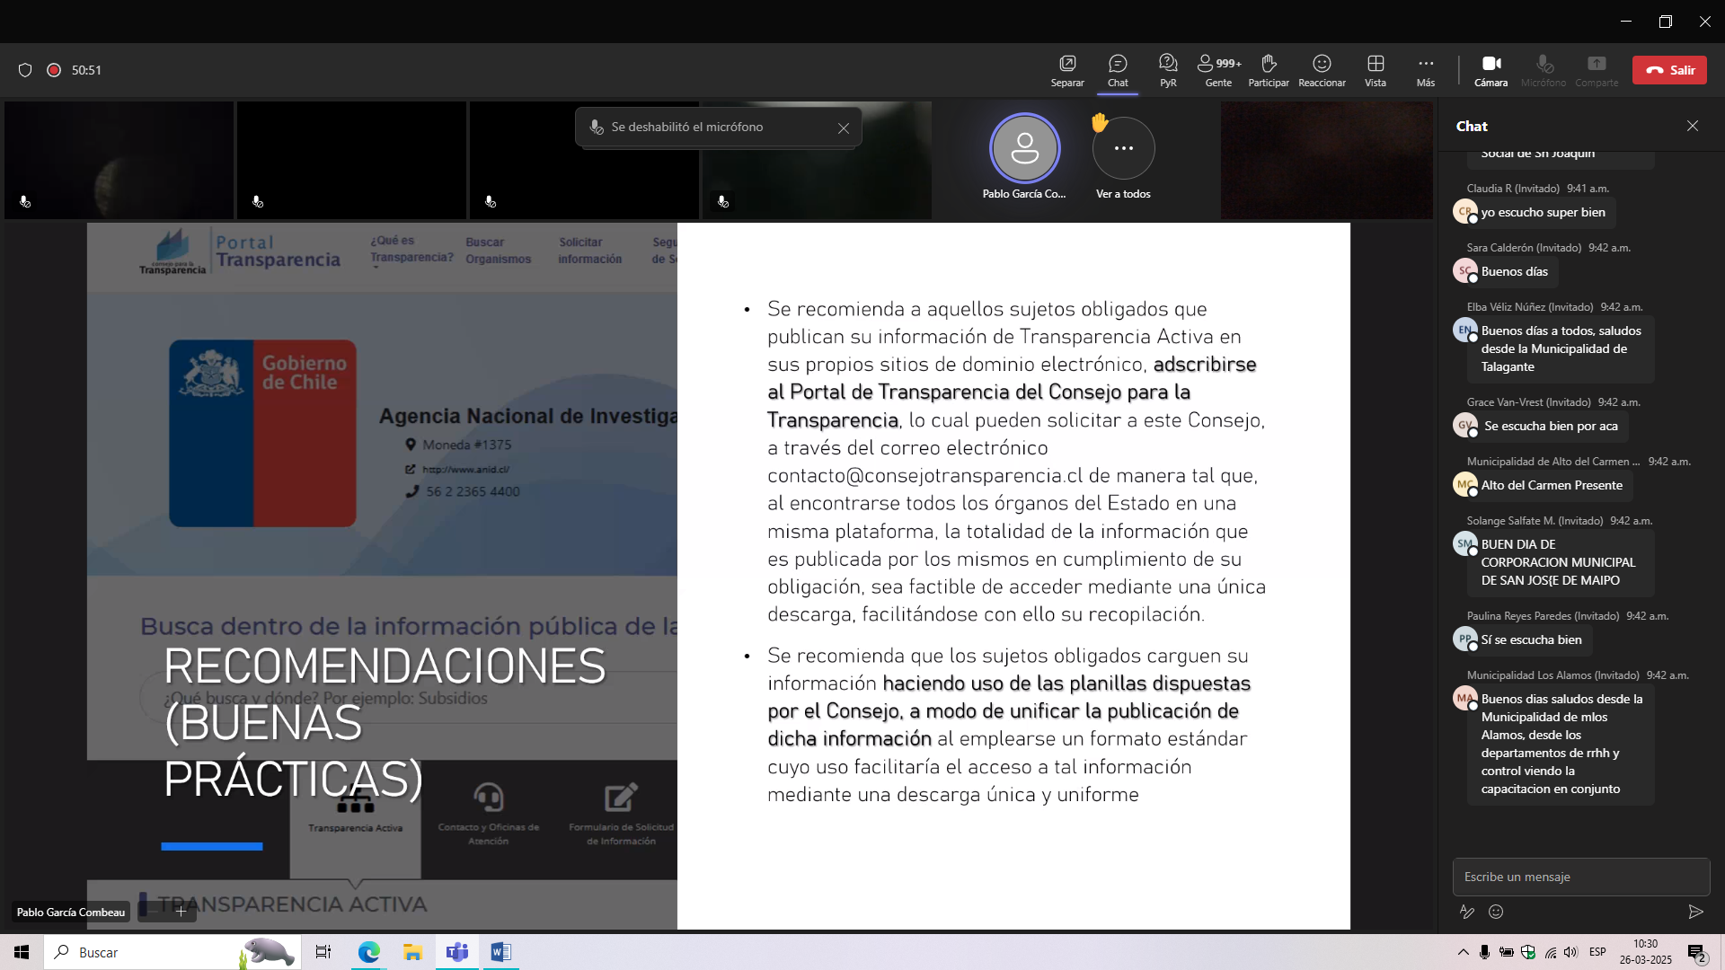
- Se recomienda el uso del portal de transparencia.
- Uso de planillas que el CPLT tiene para las publicaciones.
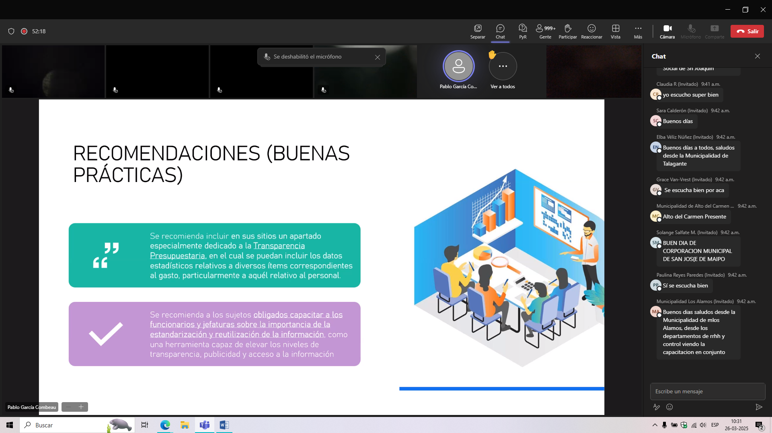
- Incluir apartado relativo a transparencia presupuestaria, en particular el gasto en personal. Ejemplo, mujeres hombres en el servicio, cantidad de personas con doctorados, etc. Información estandarizada y con datos estadísticos y con información reutilizable.
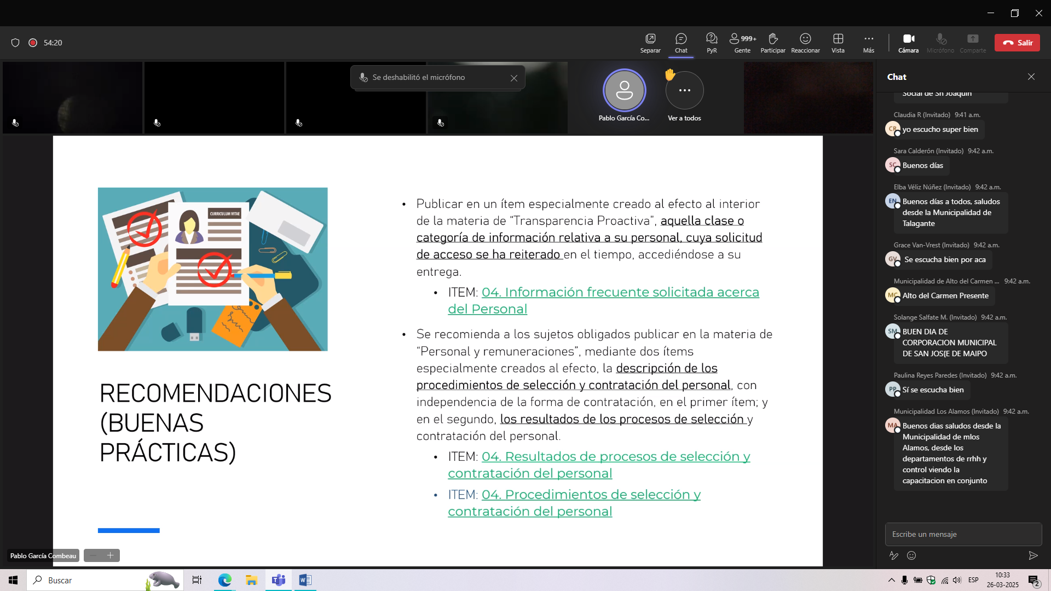
- Tres nuevos ítem que pueden o no, habilitar en personal de TA en caso de cubrir las BP. ITEM PERSONAL Y REMUNERACIONES.
  - Ítem centralizado con información frecuentemente solicitada en SAI sobre personal del servicio. “información frecuente solicitada acerca del personal”. SE DEFINE DE MANERA INTERNA.
  - 2 ítem 1) procesos de selección y contratación del personal, 2) procedimiento de selección y contratación del personal. Es una buena práctica, el organismo define cuándo, cómo y qué publica.
EJEMPLO DE PUBLICACIÓN.
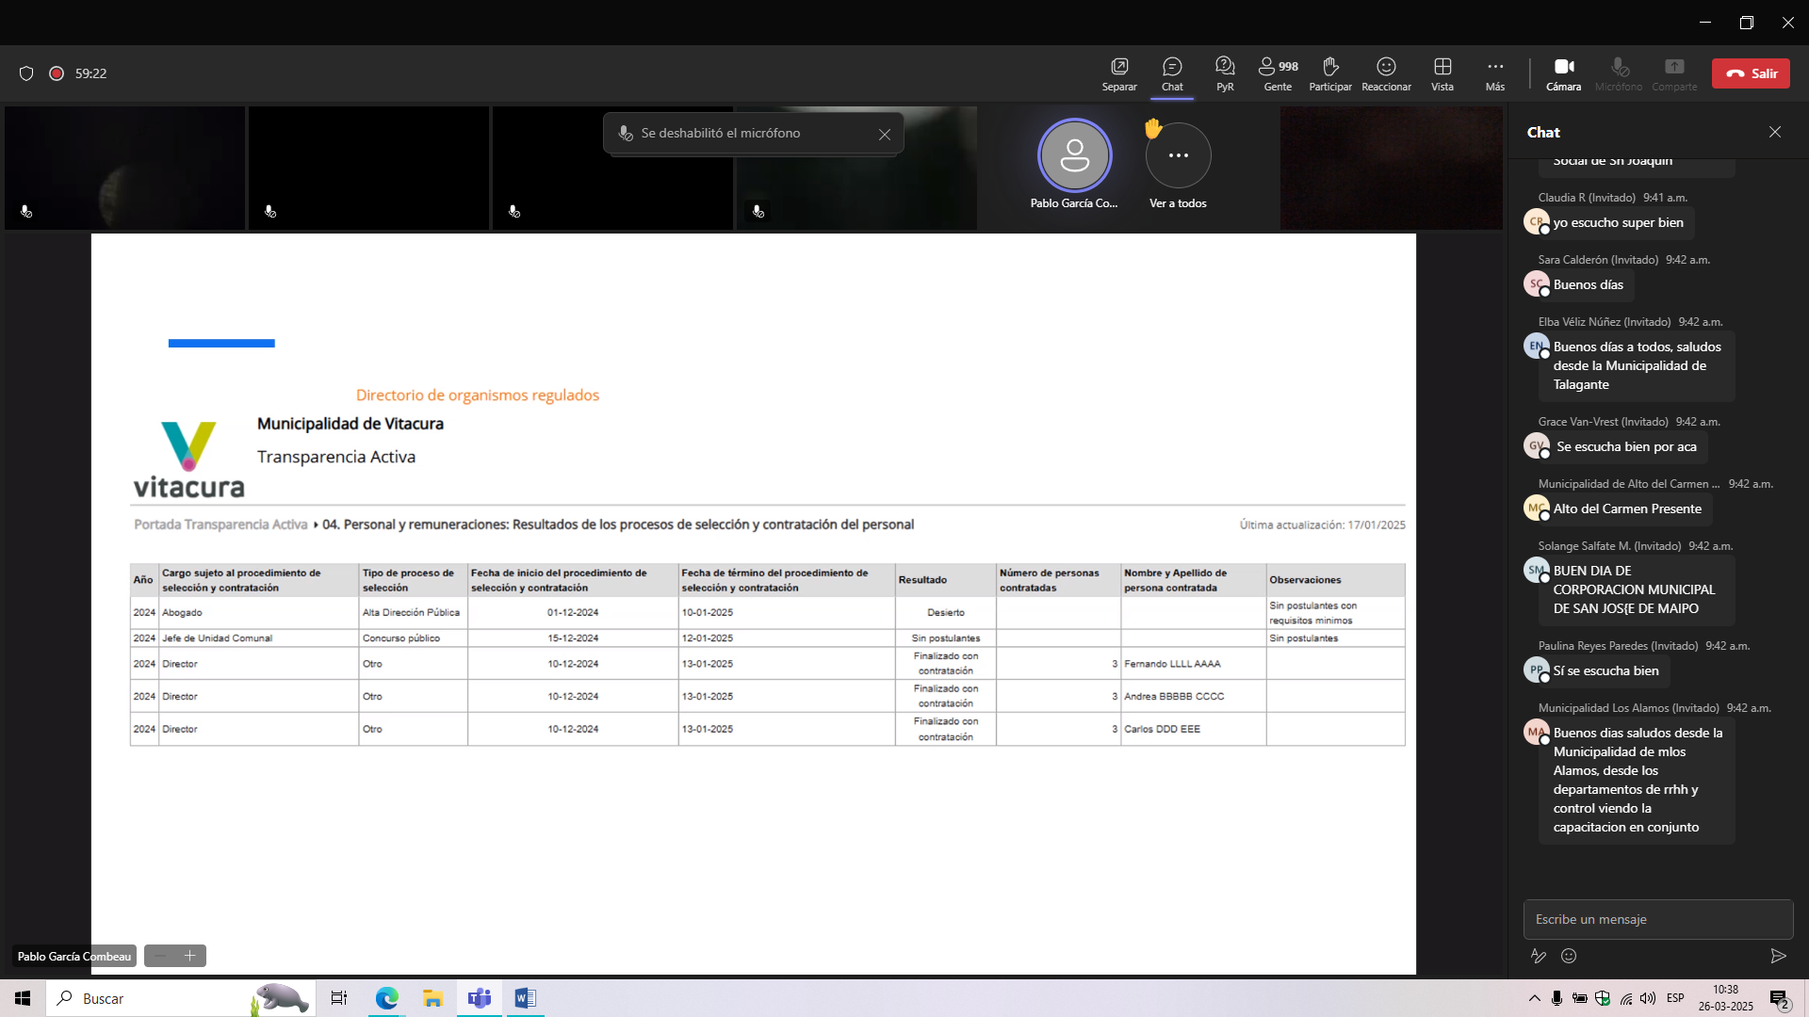
OTRAS PLANILLAS
- Información frecuente a publicar. Ejemplo, curriculum y enlace con información.
- Información procedimiento de contratación.
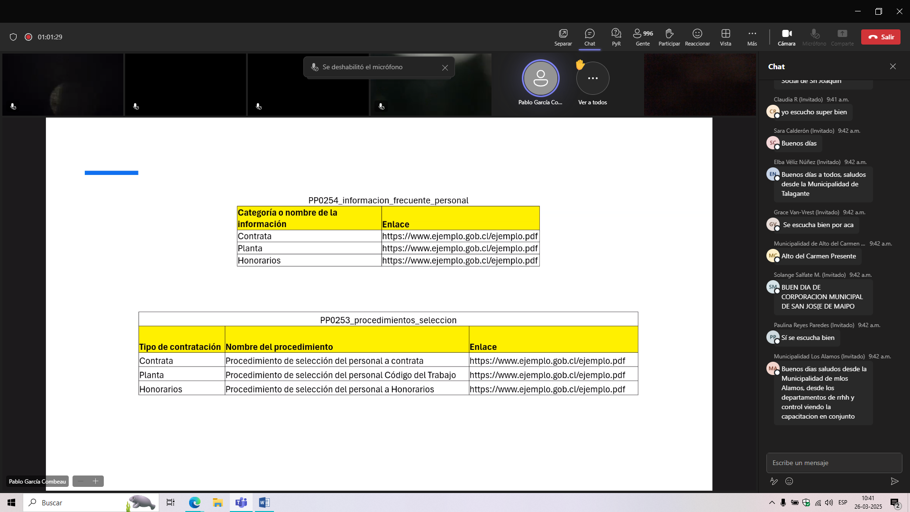
PREGUNTAS
- PROCEDIMIENTOS Y PROCESOS DE SELECCIÓN, ÍTEM 7 Y 4 QUEDARÍAN PUBLICADOS
NO. En el 7 lo que su publica es actos sobre efectos sobre terceros. Fuera del servicio.
En caso de personal, el llamado a concurso público. La resolución del concurso, no es un acto sobre terceros es interno. NO SE PUBLICA EL RESULTADO DEL CONCURSO.

TRANSPARENCIA PROACTIVA CPLT.
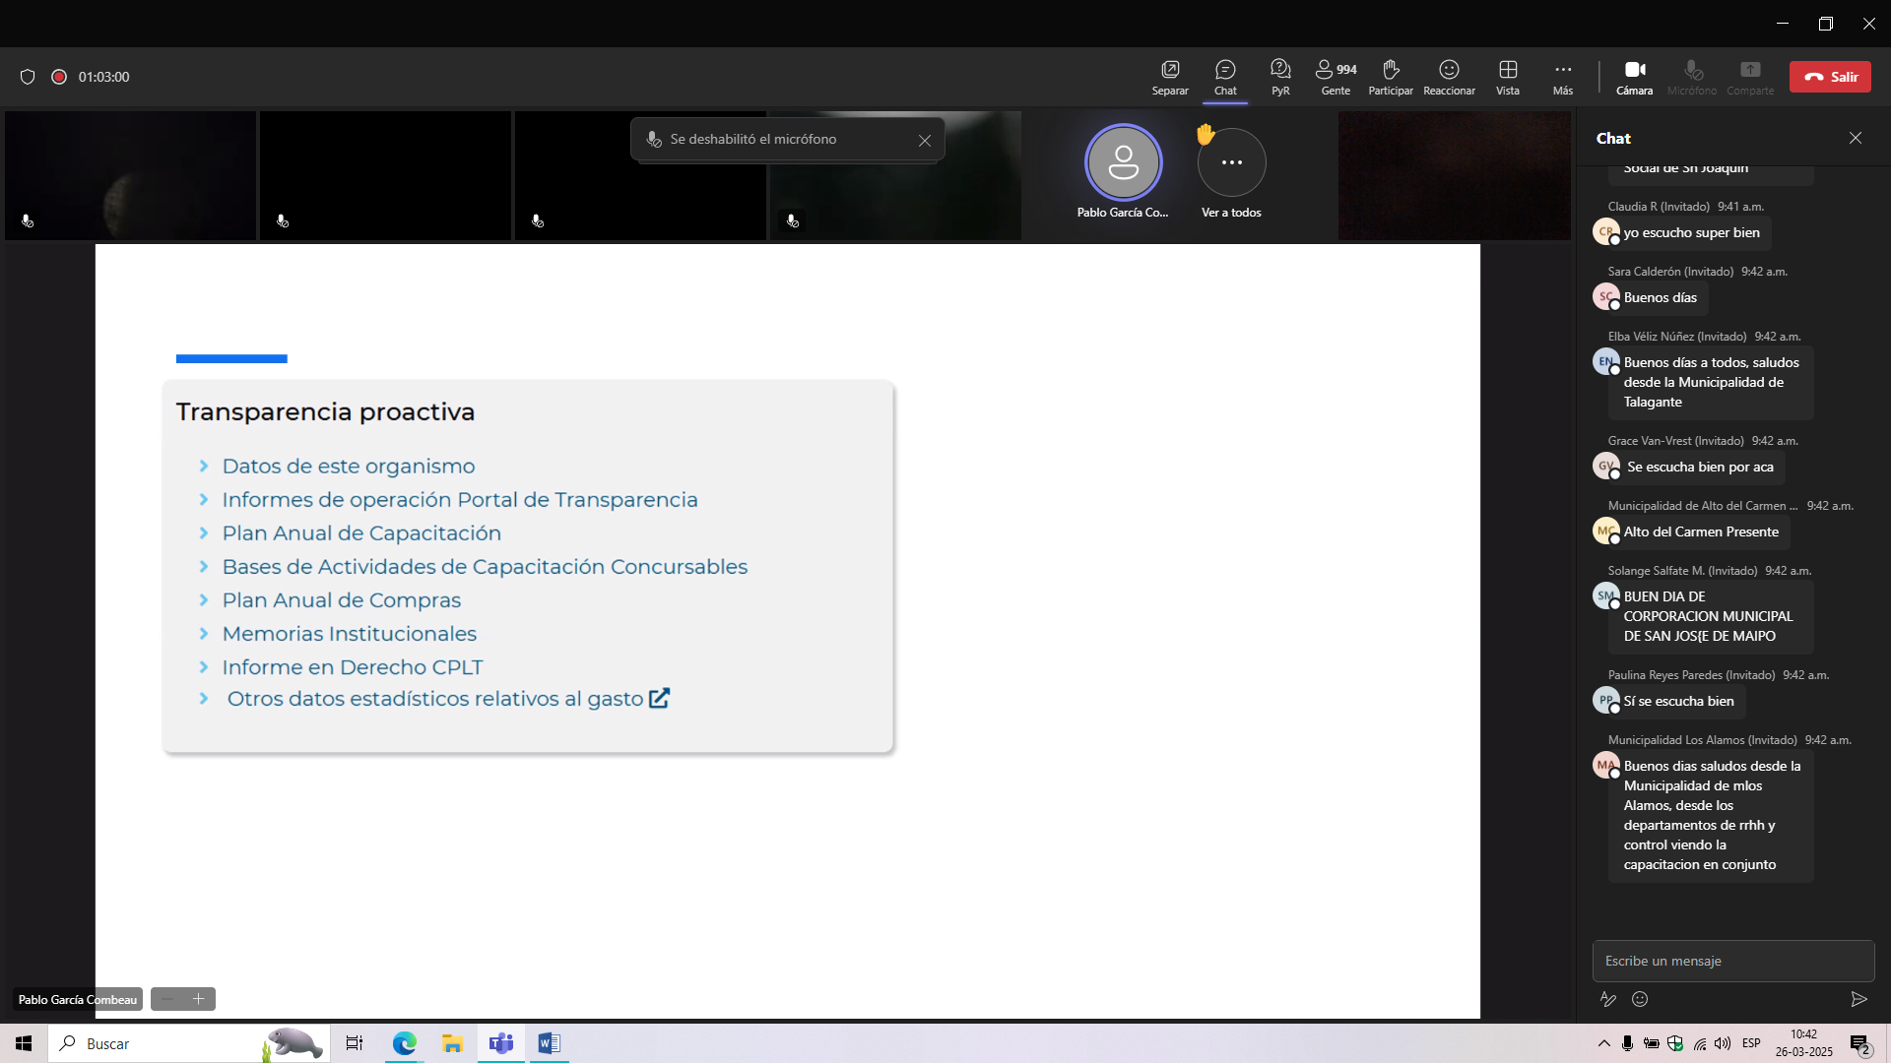
PUNTO ULTIMO, DATOS ESTADISTICOS SOBRE PERSONAL. INTERESANTE A REVISAR.
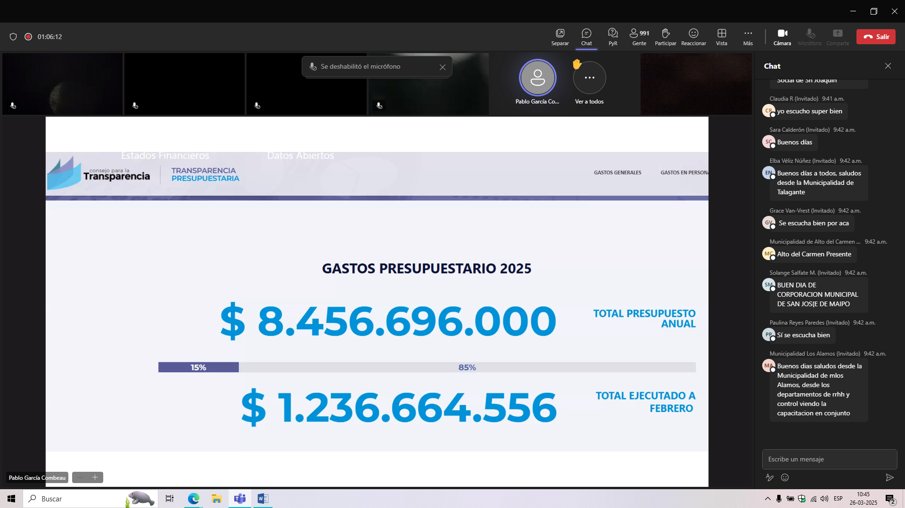

OBLIGACIONES LEY KARIN YA DEBE ESTAR EN PUBLICACIÓN.
LAS BUENAS PRACTICAS EVALUAR SUS PUBLICACIONES, DE ACTUALIZAR MENSUALMENTE, INFORMACIÓN FIDEDIGNA. COSTOS-BENEFICIOS.

OBLIGACIONES PARA EL NIVEL CENTRAL Y BUENAS PRACTICAS.
ojo que las BP se vuelven en el futuro obligaciones.

